**易宝代收运营异常记录**

**2014年11月**

易宝代收渠道在2014年11月陆续出现数次异常，总结问题归结为两种问题：

（1）风控系统失效，用户没有通过手机验证码确认即完成交易扣款；

（2）用户被拒付，风控回复是作废或过期卡，经用户跟银行及在其他渠道使用确认发现不属实。

明细运维记录如下：

**第一次：2014年11月13日**

**【问题现象】**

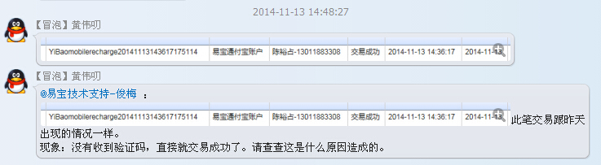

**【原因确诊】**



**【问题定性】**

在未收到运维调整通知的情况下，风控系统在正常工作时间进行升级，直接影响代收渠道的风控，对用户交易信息造成影响。

**【处理要求】**

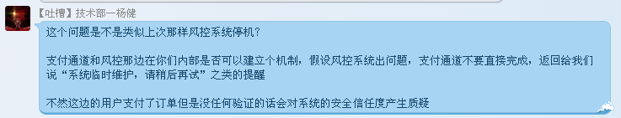

**第二次：2014年11月14日**

**【问题现象】**



**【原因确诊】**

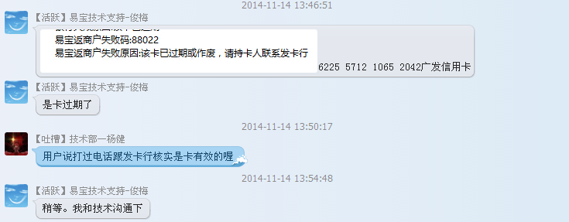

**【问题定性】**

根据易宝风控回复，代收渠道对接银行支付时，被返回该卡过期或作废，但实际上用户的卡可以在其他渠道完成交易，可见在易宝代收渠道对接银行的过程中有不稳定因素。

**【处理要求】**

解决误报的问题，保障用户在易宝代收渠道跟其他市场代收渠道保持一致的可用性。

**第三次：2014年11月14日**

**【问题现象】**



**【原因确诊】**

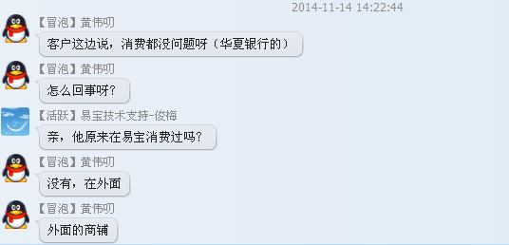

**【问题定性】**

根据易宝风控回复，代收渠道对接银行支付时，被返回该卡过期或作废，但实际上用户的卡可以在其他渠道完成交易，可见在易宝代收渠道对接银行的过程中有不稳定因素。

**【处理要求】**

解决误报的问题，保障用户在易宝代收渠道跟其他市场代收渠道保持一致的可用性。

**第四次异常情况：2014年11月19日**

**【问题现象】**



**【原因确诊】**



**【问题定性】**

在未收到运维调整通知的情况下，风控系统在正常工作时间进行升级，直接影响代收渠道的风控，对用户交易信息造成影响。

**【处理要求】**



**第五次：2014年11月20日**

**【问题现象】**



**【原因确诊】**

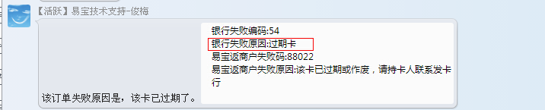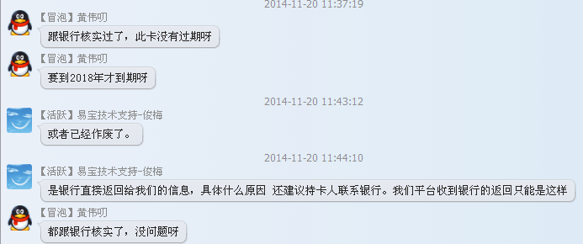

**【问题定性】**

根据易宝风控回复，代收渠道对接银行支付时，被返回该卡过期或作废，但实际上用户的卡可以在其他渠道完成交易，可见在易宝代收渠道对接银行的过程中有不稳定因素。

**【处理要求】**

解决误报的问题，保障用户在易宝代收渠道跟其他市场代收渠道保持一致的可用性。

**第六次异常情况：2014年11月21日**

**【问题现象】**



**【原因确诊】**



**【问题定性】**

根据易宝风控回复，代收渠道对接银行支付时，被返回该卡过期或作废，但实际上用户的卡可以在其他渠道完成交易，可见在易宝代收渠道对接银行的过程中有不稳定因素。

**【处理要求】**

解决误报的问题，保障用户在易宝代收渠道跟其他市场代收渠道保持一致的可用性。

结合上述情况，我方要求易宝支付有限公司对上述问题产生的原因进行细致检查，对系统运营的机制进行改善，保障我方代收接入使用的稳定性和安全性，避免对通付宝网络技术有限公司的品牌形象和用户使用信息造成负面影响。

通付宝网络技术有限公司

2014年11月21日